Дефектная ведомость по объекту: Капитальный ремонт помещения цокольного этажа
№ | Наименования работ | Ед.  изм. | Кол-во
 | 1. Демонтажные работы
1 | Демонтаж кирпичных перегородок | м² | 118
2 | Демонтаж Ж/Б перемычек | шт | 18
3 | Снятие линолеума с пола | м² | 340
4 | Демонтаж кафеля | м² | 43
5 | Разборка бетоных полов | м² | 340
6 | Выемка грунта на глубину до 20 см | м3 | 70
7 | очистка помещения от стоительного мусора | тн | 400
8 | погрузка мусора в машину | тн | 400
9 | вывоз мусора | рейс | 200
 | 2. Полы
1 | Устройство щебеночного основания пола | м3 | 34
2 | Устройство мелкощитовой опалубки | п/м | 123
3 | Устройство бетонной подготовки пола с армированием | м2 | 340
4 | Устройство стяжки под керамогранит | м2 | 340
 | 3. Системы отопления, водоснабжения (ХВС, ГВС) и канализации
1 | Монтажные работы
2 | Монтажные разработки
3 | Пробивка отверстий 24шт. |  | 24
4 | Демонтаж стальных труб Г,ХВС (336м) |  | 336
5 | Демонтаж чугунных труб канализации (100м) |  | 100
6 | Транспортные расходы, доставка оборудования | рейс | 16
 | 4. Внутренняя отделка
1 | Устройство металлокаркаса перегородок | м2 | 118
2 | Устройство звукоизоляции | м2 | 118
3 | Зашивка каркаса листами ГКЛ с 2-х сторон | м2 | 236
4 | Облицовка стен ГКЛ с устройством металлокаркаса | м2 | 733
5 | Праймеровка стен за 2 раза | м2 | 969
6 | Подготовка стен под окраску | м2 | 969
7 | Окраска стен за 2 раза | м2 | 969
8 | Установка дверных коробок | шт | 22
9 | Устройство потолков типа "Армстронг" | м2 | 292
10 | Устройство натяжных потолков | м2 | 48
11 | Установка обналички | комп | 22
12 | Устройство полов из керамогранита | м2 | 340
13 | Установка плинтусов | п/м | 563
14 | Облицовка стен керамической плиткой | м2 | 104
15 | Устройство откосов из ГКЛ | п/м | 184
16 | Установка декоративных уголков на откосы | п/м | 184
17 | Сверление отверстий в кирпичной стене | шт | 18
18 | Сверление отверстий в ГКЛ | шт | 120
19 | Устроство сантехкоробов | м2 | 8,6
 | 5. Электромонтажные работы
1 | Установка электрощитов | шт | 4
2 | Сборка щитов до24 модулей | шт | 4
3 | Устройство отверстий в кирпичной стене | шт | 26
4 | Установка подрозетников | шт | 106
5 | Монтаж выключателей и розеток | шт | 106
6 | Прокладка гофры | п/м | 2560
7 | Затягивание провода в гофру | п/м | 2560
8 | Установка распредкоробок | шт | 74
9 | Распайка распредкоробок | шт | 74
10 | Установка светильников люминисцентных | шт | 76
 | 6. Двери (металлические)
1 | Монтаж двери (включая материал) | шт | 1
2 | Монтаж двери противопожарной (включая материал) | шт | 1
 | 7. Вспомогательные работы
1 | Перенос материалов | тн | 124
2 | Разгрузка материалов | тн | 124
3 | Приготовление бетона и раствора вручную | м3 | 70
4 | Укрытие окон, дверей пленкой | м2 | 200
Перечень материалов по разделу 3
№ | Наименование | Ед.  изм. | Кол-во
1 | Счетчик ГВС 1/2" | шт. | 2
2 | Труба PPR 40 PN25 армированная | м.п. | 32
3 | Труба PPR 40 PN20 | м.п. | 32
4 | Труба PPR 32 PN25 армированная | м.п. | 20
5 | Труба PPR 32 PN20 | м.п. | 20
6 | Труба PPR 25 PN25 армированная | м.п. | 54
7 | Труба PPR 25 PN20 | м.п. | 54
8 | Труба PPR 20 PN25 армированная | м.п. | 86
9 | Труба PPR 20 PN20 | м.п. | 86
10 | Обратный клапан ВР-ВР 1/2" | шт. | 2
11 | Кран шаровой PPR 25 для гвс | шт. | 8
12 | Кран шаровой PPR 25 для хвс (до 60гр) | шт. | 8
13 | Кран шаровой ВР-ВР 1/2"(бабочка) | шт. | 22
14 | Кран шаровой ВР-ВР 1/2" | шт. | 4
15 | Кран шаровой PPR 32 для гвс | шт. | 1
16 | Кран шаровой PPR 32 для хвс (до 60гр) | шт. | 1
17 | Кран шаровой PPR 40 для гвс | шт. | 1
18 | Кран шаровой PPR 40 для хвс (до 60гр) | шт. | 1
19 | Тройник переходной PPR 40х25х40 | шт. | 8
20 | Тройник переходной PPR 25х20х25 | шт. | 15
21 | Тройник переходной PPR 40х32х40 | шт. | 2
22 | Муфта переходная PPR 40-32 | шт. | 2
23 | Муфта переходная PPR 25-20 | шт. | 2
24 | Муфта PPR 40 | шт. | 20
25 | Муфта PPR 32 | шт. | 10
26 | Муфта PPR 25 | шт. | 20
27 | Муфта PPR 20 | шт. | 20
28 | Угольник PPR 40х90 градусов | шт. | 14
29 | Угольник PPR 32х90 градусов | шт. | 24
30 | Угольник PPR 25х90 градусов | шт. | 15
31 | Угольник PPR 20х90 градусов | шт. | 60
32 | Тройник PPR25 | шт. | 12
33 | Тройник PPR20 | шт. | 26
34 | Грязевик 1/2" | шт. | 2
35 | Угольник PPR 25х45 градусов | шт. | 10
36 | Угольник PPR 20х45 градусов | шт. | 10
37 | Муфта комб. разьемная ВР 32х1" | шт. | 4
38 | Муфта комб. разьемная ВР 25х3/4" | шт. | 8
39 | Муфта комб. разьемная ВР 40х1 1/4" | шт. | 4
40 | Муфта комб. НР 25х1/2" | шт. | 8
41 | Муфта комб. ВР 20х1/2" | шт. | 22
42 | Фиттинг метапол НР 26х3/4" | шт. | 8
43 | Ниппель 1/2" | шт. | 6
44 | Заглушка 1/2" НР | шт. | 22
45 | Труба раструбная PPH 110 | м.п. | 34
46 | Труба раструбная PPH 50 | м.п. | 78
47 | Отвод PPH 50x45град. | шт. | 27
48 | Отвод PPH 50x90град. | шт. | 8
49 | Тройник РРН 50х50*45град | шт. | 16
50 | Тройник РРН 50х50*90град | шт. | 6
51 | Крестовина РРН 110х50х50*90град | шт. | 1
52 | Шланг напорный гофрированный Ф32 | м.п. | 20
53 | Манжет резиновый Ф32-50 | шт. | 2
54 | Насос дренажный | шт. | 1
55 | Насос санитарный SFA | шт. | 1
56 | Силикон белый 280мл | шт. | 1
57 | Нить Tangit 160m | шт. | 1
58 | Крепеж PPR 20 | шт. | 70
59 | Хомут с шурупом Ф50 | шт. | 80
60 | Хомут с шурупом Ф110 | шт. | 25
61 | Хомут Ф32 | шт. | 6
62 | Круг отрезной d150 | шт. | 15
Перечень материалов по разделам 2, 4
№ | Наименование | Ед.  изм. |  | Кол-во
1 | Двери | шт |  | 22
2 | Коробка дверная | шт |  | 22
3 | Навесы дверные | шт |  | 44
4 | Наличник | шт |  | 44
5 | Ручки дверные | шт |  | 22
6 | Потолок "Армстронг" | м2 |  | 292
7 | Металлопрофиль | шт |  | 2200
8 | Ротбанд | меш |  | 50
9 | Р-праймер | бан |  | 20
10 | Паутинка | м2 |  | 100
11 | Шпаклевка Террако Н.С. | вед |  | 90
12 | Плинтус с комплектующими | шт |  | 563
13 | Щебень | м3 |  | 49
14 | Песок | м3 |  | 22
15 | Цемент | меш |  | 90
16 | Сетка армировочная | м2 |  | 350
17 | ПСБС | лист |  | 118
18 | Краска в/эмульсионная | гал |  | 80
19 | Керамогранит | м2 |  | 350
20 | Клей К-11 | меш |  | 245
21 | Пиломатериал | м3 |  | 1
22 | ГКЛ-ламинированный | лист |  | 17
23 | Уголок декоративный | шт |  | 35
24 | Клей Хомакол | бан |  | 1
25 | Пена монтажная | бал |  | 30
26 | Молдинг пластиковый | шт |  | 35
27 | Затирка для кафеля | пач |  | 12
28 | Расходные и крепежные материалы
Перечень материалов по разделу 5
№ | Наименование | Ед.  изм. |  | Кол-во
1 | Выключатель | шт |  | 26
2 | Гофра-труба | м |  | 2560
3 | Зажим | шт |  | 27
4 | Изолента | шт |  | 20
5 | Кабель ВВГ 3*1,5 | м |  | 1050
6 | Кабель ВВГ 3*2,5 | м |  | 1510
7 | Кабель ВВГ 3*6 | м |  | 10
8 | Коробка распаячная | шт |  | 74
9 | Подрозетник под г/к | шт |  | 106
10 | Розетка | шт |  | 80
11 | Светильник люминисцентный с лампами | шт |  | 76
12 | Автомат 100А | шт |  | 1
13 | Автомат 63А | шт |  | 4
14 | Автомат ЭКФ ВА 47-100 4л 100А С | шт |  | 1
15 | Автомат ВА 101 1р 25А | шт |  | 48
16 | Колпачек Е3 | шт |  | 400
17 | Хомут 4*150мм нейлоновый | упак |  | 8
18 | Шинка гребенчатая 80А | шт |  | 4
19 | Щит ЩРВ-13 модулей | шт |  | 4
20 | Щит ЩРВ-РZ 6 модулей | шт |  | 1
21 | ГКЛ 1200*2500*9,5мм | шт |  | 363
№ | Наименования работ | Ед.  изм. |  | Кол-во
 | 1. Демонтажные работы
1 | Устройство мелкощитовой опалубки | п/м |  | 161
2 | Пробивка штроб | м² |  | 48
3 | Устройство бетонной подготовки с армированием | м² |  | 48
4 | Обработка поверхности гидроизоляционными материалами | м² |  | 48
5 | Перенос материалов | тн |  | 124
6 | Разгрузка материалов | тн |  | 124
7 | Приготовление бетона и раствора вручную | м3 |  | 70
Перечень материалов
№ | Наименование | Ед.  изм. | Кол-во
1 | Щебень | м3 | 3
2 | Песок | м3 | 2
3 | Цемент | меш | 20
4 | Пиломатериал | м3 | 1
5 | Гидротекс | меш | 10

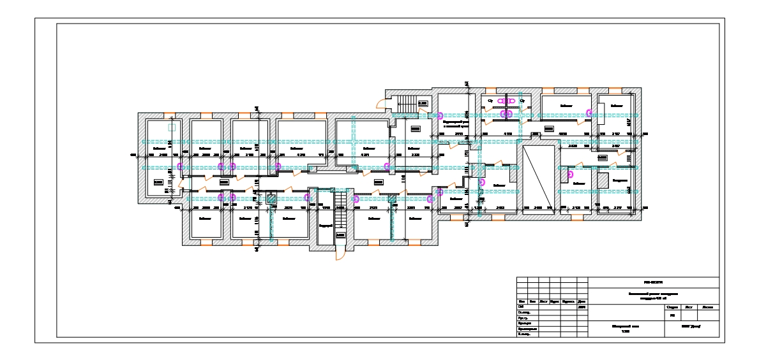
Обмерочный план. Розовым показаны сантехприборы.

